富荣货币市场基金基金产品资料概要更新
编制日期：2020年8月27日
送出日期：2020年8月31日
本概要提供本基金的重要信息，是招募说明书的一部分。
作出投资决定前，请阅读完整的招募说明书等销售文件。
- 产品概况
基金简称 | 富荣货币 | 基金主代码 | 003467
基金份额类别简称 | 富荣货币A | 基金份额类别子代码 | 003467
基金份额类别简称 | 富荣货币B | 基金份额类别子代码 | 003468
基金管理人 | 富荣基金管理有限公司 | 基金托管人 | 中国光大银行股份有限公司
基金合同生效日 | 2016-12-26
基金类型 | 货币市场基金 | 交易币种 | 人民币
运作方式 | 契约型开放式 | 开放频率 | 每个开放日
基金经理 | 吕晓蓉，王丹 | 开始担任本基金  基金经理的日期 | 吕晓蓉 2017-07-07  王丹 2019-08-12
基金经理 | 吕晓蓉，王丹 | 证券从业日期 | 吕晓蓉 2011-12-19  王丹 2014-04-28

二、基金投资与净值表现
（一）投资目标与投资策略
（投资者可以通过阅读《招募说明书》第九章了解详细情况）
投资目标 | 在保持本金安全和资产流动性基础上追求较高的当期收益。
投资范围 | 1、现金；  2、期限在1年以内（含1年）的银行存款、债券回购、中央银行票据、同业存单；  3、剩余期限在397天以内（含397天）的债券、非金融企业债务融资工具、资产支持证券；  4、中国证监会、中国人民银行认可的其它具有良好流动性的货币市场工具。如法律法规或监管机构以后允许货币市场基金投资其他产品，基金管理人在履行适当的程序后，可以将其纳入投资范围。
主要投资策略 | 1、类属配置策略；2、久期策略；3、套利策略；4、现金流管理策略；5、债券回购投资策略；6、利率债的投资策略；7、信用债的投资策略；8、资产支持证券的投资策略
业绩比较基准 | 活期存款利率（税后）
风险收益特征 | 本基金为货币市场基金，其预期收益和预期风险均低于债券型基金、混合型基金及股票型基金。
- 投资组合资产配置图表/区域配置图表
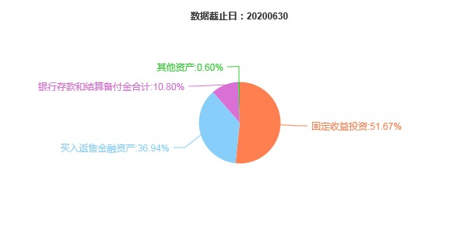
- 自基金合同生效以来/最近十年（孰短）基金每年的净值增长率及与同期业绩比较基准的比较图
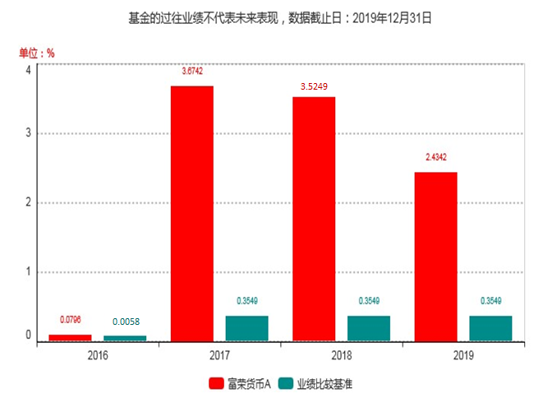
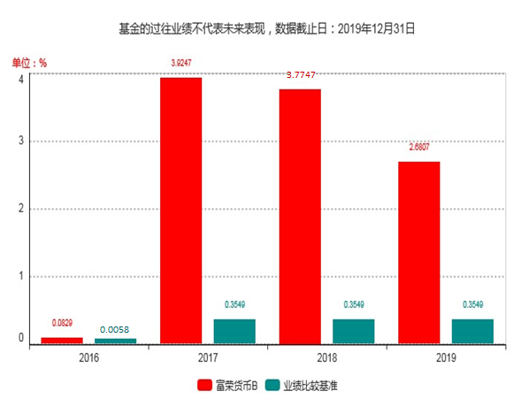
注：基金的过往业绩不代表未来表现；合同生效当年不满完整自然年度的，按实际期限计算净值收益率。

三、投资本基金涉及的费用
（一）基金销售相关费用
本基金不收取认购/申购/赎回费

（二）基金运作相关费用
以下费用将从基金资产中扣除：
费用类别 | 收费方式/年费率
管理费 | 0.33%
托管费 | 0.10%
销售服务费 | A类0.25%，B类0.01%
其他费用 | 会计师费、律师费、诉讼费等
注：本基金交易证券、基金等产生的费用和税负，按实际发生额从基金资产扣除。

四、风险揭示与重要提示
（一）风险揭示
本基金不提供任何保证。投资者可能损失投资本金。
投资有风险，投资者购买基金时应认真阅读本基金的《招募说明书》等销售文件。
- 主要风险
投资于本基金的主要风险：1、市场风险：政策风险、经济周期风险、利率风险、通货膨胀风险、再投资风险；2、信用风险；3、流动性风险；4、操作风险；5、管理风险；6、合规风险。
- 特有风险
本基金投资于货币市场工具，可能面临较高流动性风险以及货币市场利率波动的系统性风险。货币市场利率的波动会影响基金的再投资收益，并影响到基金资产公允价值的变动。同时为应对赎回进行资产变现时，可能会由于货币市场工具交易量不足而面临流动性风险。
- 其他风险
在投资基金的过程中有可能出现技术风险、法律风险和其他不可抗力因素导致的资金资产损失，投资者在投资基金时应知悉其利益存在受损可能。
（二）重要提示
- 中国证监会对本基金募集的注册，并不表明其对本基金的价值和收益作出实质性判断或保证，也不表明投资于本基金没有风险。
- 基金管理人依照恪尽职守、诚实信用、谨慎勤勉的原则管理和运用基金财产，但不保证基金一定盈利，也不保证最低收益。
- 基金投资者自依基金合同取得基金份额，即成为基金份额持有人和基金合同的当事人。
- 基金产品资料概要信息发生重大变更的，基金管理人将在三个工作日内更新，其他信息发生变更的，基金管理人每年更新一次。因此，本文件内容相比基金的实际情况可能存在一定的滞后，如需及时、准确获取基金的相关信息，敬请同时关注基金管理人发布的相关临时公告等。
- 本基金/基金合同相关的争议解决方式为仲裁。因本基金产生的或与基金合同有关的一切争议，如经友好协商未能解决的，任何一方均有权将争议提交华南国际经济贸易仲裁委员会仲裁。仲裁地点为深圳市。

五、其他资料查询方式
以下资料详见基金管理人网站www.furamc.com.cn 或拨打客户电话4006855600
- 基金合同、托管协议、招募说明书
- 定期报告，包括基金季度报告、中期报告和年度报告
- 基金份额净值
- 基金销售机构及联系方式
- 其他重要资料

六、其他情况说明
1、投资者应当认真阅读基金招募说明书、基金合同、基金产品资料概要等信息披露文件，自主判断基金的投资价值，自主做出投资决策，自行承担投资风险；
2、基金管理人与基金销售机构不保证投资于本基金一定盈利，也不保证最低收益。

